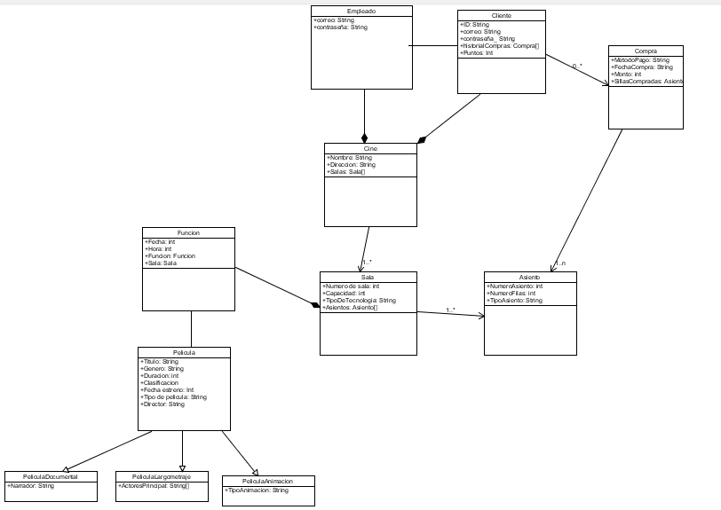

Contexto: CineMax, una cadena reconocida, necesita un sistema que permita a los clientes obtener información sobre películas, salas y funciones de un cine en específico. Además, el sistema debe permitir la compra de tiquetes por parte de los clientes, y por parte de los miembros del cine, este sistema les debe permitir gestionar la venta y compra de entradas. También, el sistema debe ofrecer un servicio de lealtad basado en puntos para los clientes.

Reglas de dominio:

* Las salas deben tener minimo un numero minimo de asiento y los cines minimo una sala
* el sistema de puntos como entero aumenta en funcion de las compras realizadas por el usuario
* el historial de compras puede ser de cero y debe almacenarse en el perfil del cliente a medida que aumentan sus compras

Requerimientos funcionales

* El cliente debe ser capaz de realizar compras y guardar los asientos comprados para una funcion especifica en su perfil
* El sistema debe permitir al empleado modificar valores de las funciones asi como las funciones
* el sistema debe mostrar la informacion completa de las peliculas segun el tipo de esta (largometraje, animacion, documental)
* El sistema debe guardar los asientos reservados a nombre de un cliente especifico y llevar cuenta de los asientos de una sala y las sala de un cine segun distintas funciones
* el sistema debe llevar un programa de lealtad en funcion de los puntos que tiene cada cliente al hacer compras

Requerimientos no funcionales:

* Estabilidad: el programa debe siempre estar en linea para la compra de boletas en fechas importantes de estreno
* seguridad: se debe garantizar un sistema seguro de compra en linea para garantizar la obtencion de los tiquetes
* usabilidad: la interfaz debe ser amigable con el fin de poder hacer las compras de forma rapida debido a que se pueden agotar las boletas

Restricciones del proyecto:

* Ninguna identificable en el diseño, seria necesario avanzar en la sugerencia de tecnologias y la planeacion de la implementacion